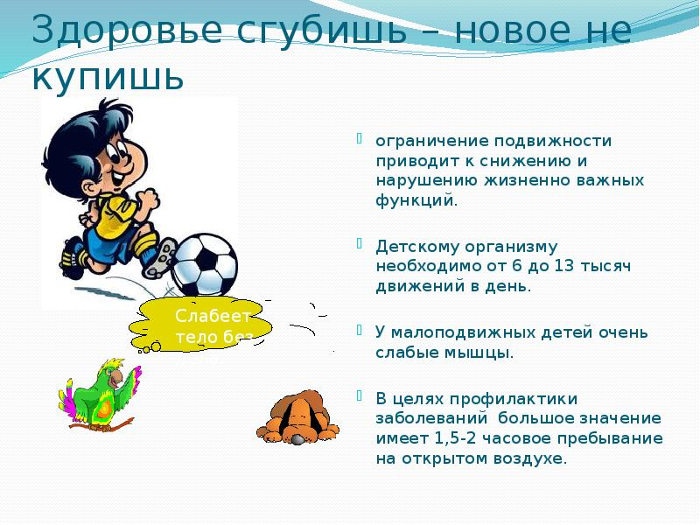
ГУК «Смолевичская центральная районная библиотека
имени Максима Богдановича»
Отдел обслуживания и информации

Здоровье сгубишь – новое не купишь!

(Буклет)

(БУКЛЕТ)

г. Смолевичи, 2024 год
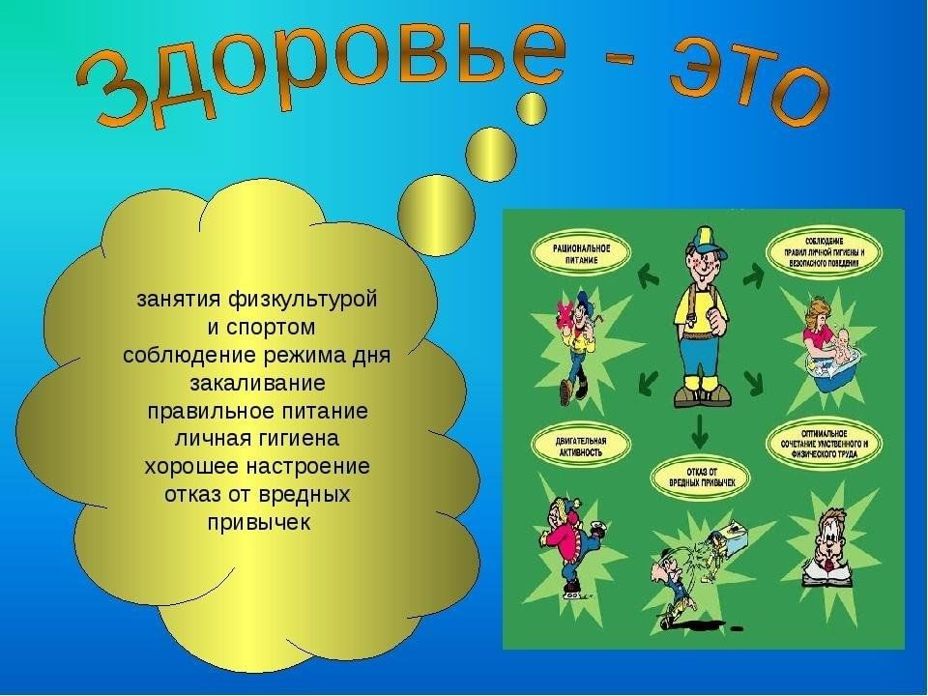

В одной стране когда-то
Жил – был один король.
Имел он много злата,
Но был совсем больной.
Он очень мало двигался,
И очень много ел.
И каждый день, и каждый час
Все больше он толстел.

Одышка и мигрени
Измучили его.
Плохое настроение
Типично для него.

Он раздражен, капризен –
Не знает почему.
Здоровый образ жизни
Был незнаком ему.
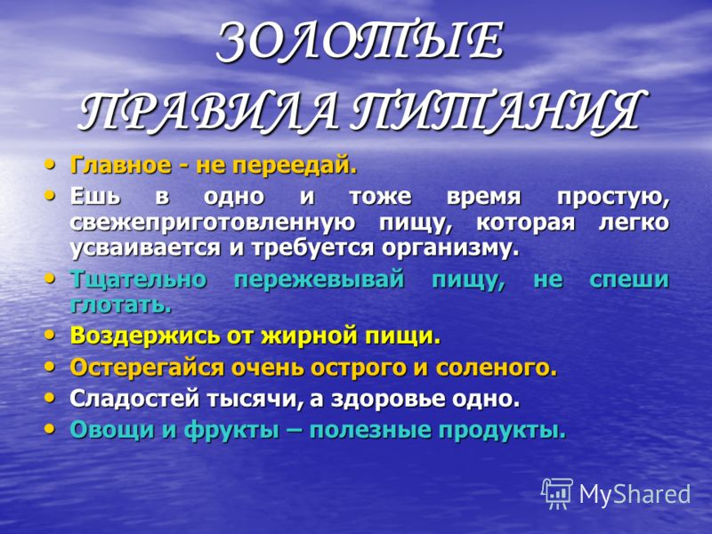
Росли у него детки.
Придворный эскулап
Микстурами, таблетками
Закармливать их рад.

Больными были детки
И слушали его.
И повторяли детство
Папаши своего.

Волшебник Валеолог
Явился во дворец.
И потому счастливый
У сказки сей конец.
Волшебник Валеолог
Сказал: «Долой врача!»
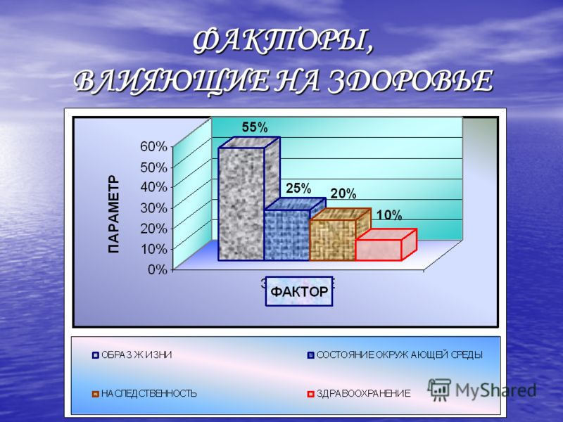
Вам просто не хватает
Прыгучего мяча.

Вам надо больше двигаться,
В походы, в лес ходить.
Вы подружитесь с солнцем,
Со свежим воздухом, водой,
Отступят все болезни,
Промчаться стороной.

Несите людям радость,
Добро и сердца свет.
И будете здоровы,
вы много-много лет.

